**Prototipos de Interfaces.**

*[Sistema web para el control*

*vehicular de la*

*Asociación de Municipalidades*

*Ecuatorianas]*

Versión [1.0.1]

Información del Documento

|  |  |
| --- | --- |
| Título: | Prototipos de Interfaces (DEV-PDI) |
| Subtítulo: | Control vehicular AME. |
| Versión: | [1.0.1] |
| Archivo: | DEV-CUS(Documento_prototipo_interefaces_v1.0.2).doc |
| Autor: | Santiago Castillo Mejía |
| Estado: | Borrador 1 |

Lista de Cambios

|  |  |  |  |
| --- | --- | --- | --- |
| Versión | Fecha | Autor | Descripción |
| 1.0.0 | 2019-16-12 | SCM | Emisión Inicial |
| 1.0.1 | 2019-17-12 | SCM | Borrador 1 |
|  |  |  |  |
|  |  |  |  |
|  |  |  |  |

Firmas y Aprobaciones

|  |  |  |  |
| --- | --- | --- | --- |
| Elaborado Por: | Santiago Castillo Mejía  Estudiante en formación Ingeniería Informática | |  |
| Fecha: | 2019/17/12 | Firma: |

|  |  |  |  |
| --- | --- | --- | --- |
| Revisado Por: | Ing. Armando Cabrera Silva  Director de Tesis | |  |
| Fecha: | 2019/17/12 | Firma: |

|  |  |  |  |
| --- | --- | --- | --- |
|  |  | |  |
|  |  |  |
|  |  |  |  |

Contenido

1. Diseño de prototipos. 1

1.1. Crear perfil y cuenta. 1

1.2. Registrar cargo. 1

1.3. Registrar dependencia. 2

1.4. Ingresar usuario. 2

1.5. Registrar vehículo. 3

1.6. Asignar vehículo. 3

1.7. Cargar rutas. 4

1.8. Parametrizar mantenimiento. 4

1.9. Ingresar funcionario en la hoja de ruta. 5

1.10. Ingresar conductor en la hoja de ruta. 5

1.11. Ingresar ruta en la hoja de ruta. 6

1.12. Calcula ruta distancia hoja de ruta. 6

1.13. Imprimir hoja de ruta. 7

1.14. Registrar mantenimiento preventivo 7

1.15. Registrar mantenimiento correctivo. 8

1.16. Imprimir hoja del mantenimiento vehicular. 8

1.17. Generar Reportes. 9

# 1. Diseño de prototipos.

# 1.1. Crear perfil y cuenta.

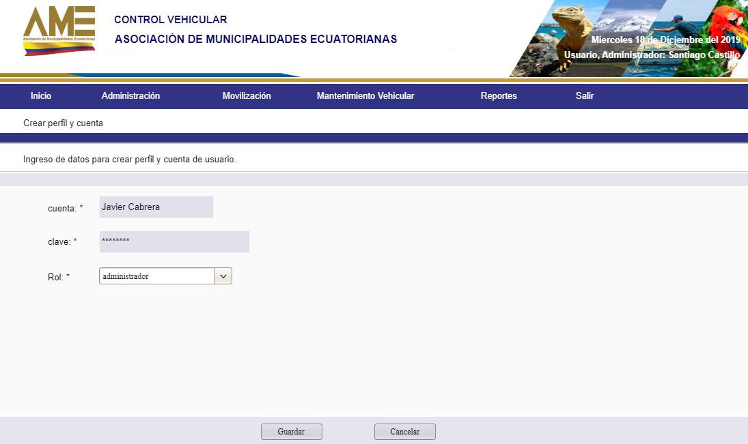

# 1.2. Registrar cargo.

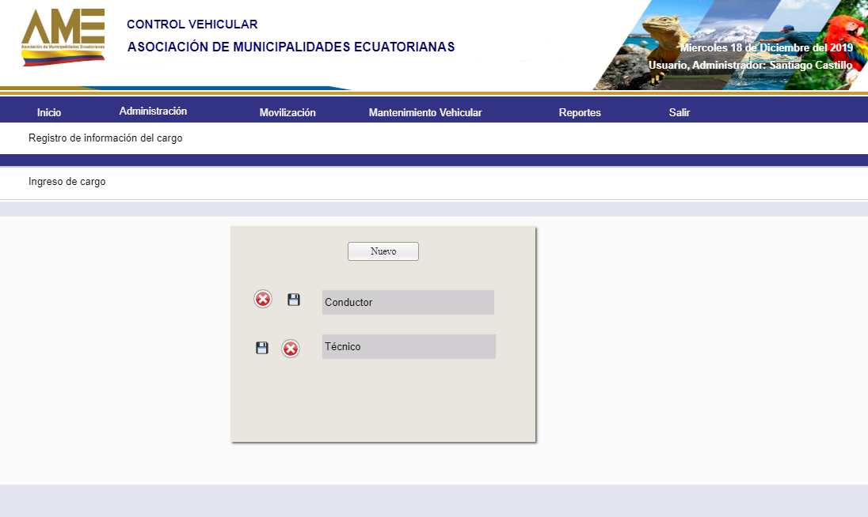

# 1.3. Registrar dependencia.

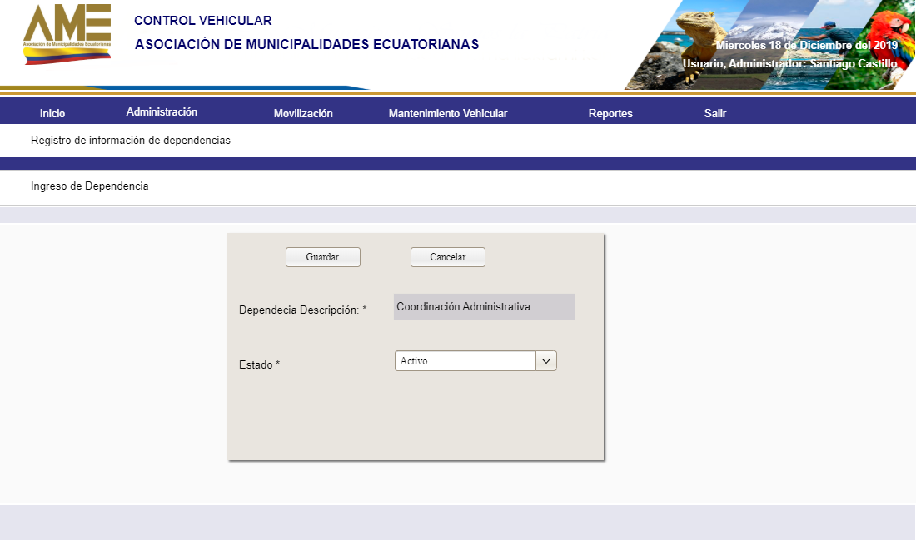

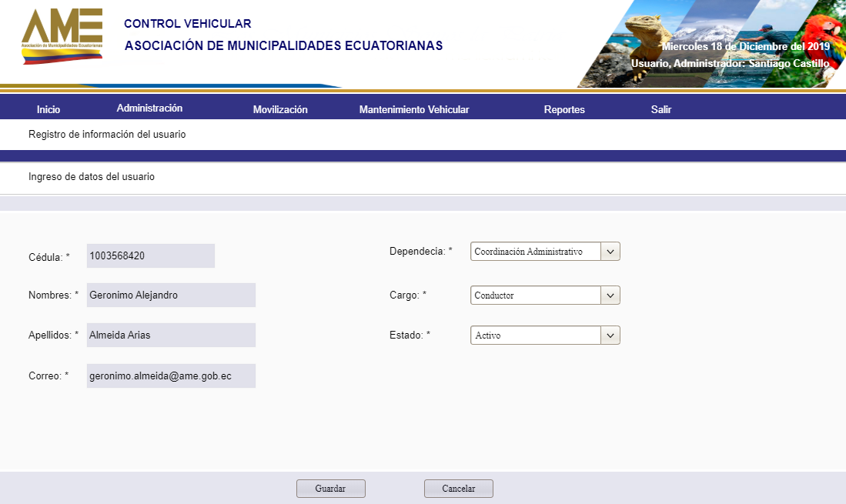

# 1.4. Ingresar usuario.

# 1.5. Registrar vehículo.

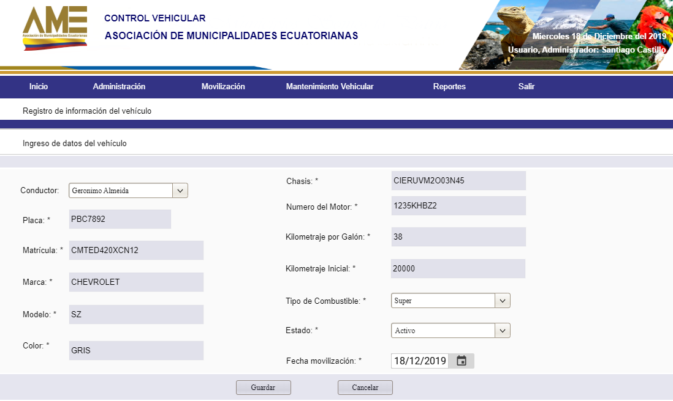

# 1.6. Asignar vehículo.

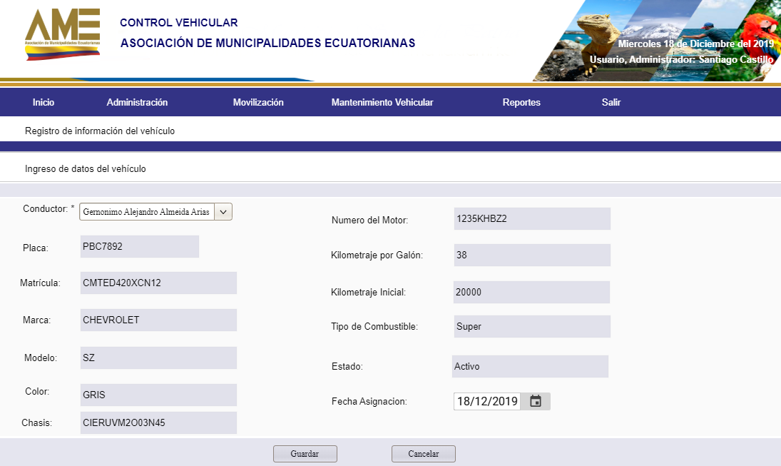

# 1.7. Cargar rutas.

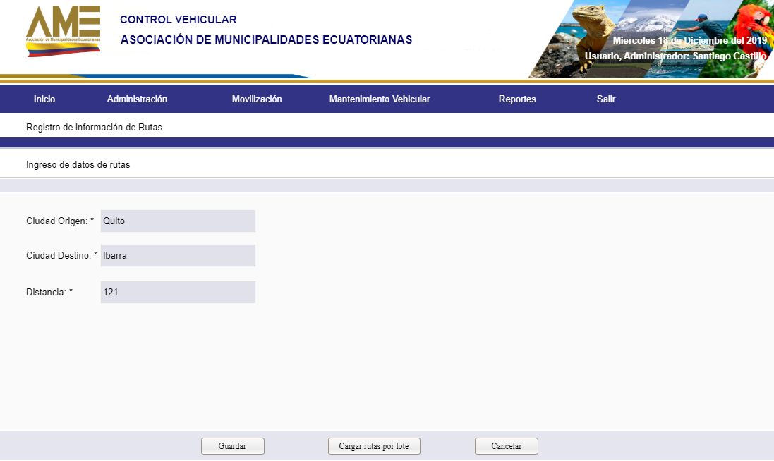

# 1.8. Parametrizar mantenimiento.

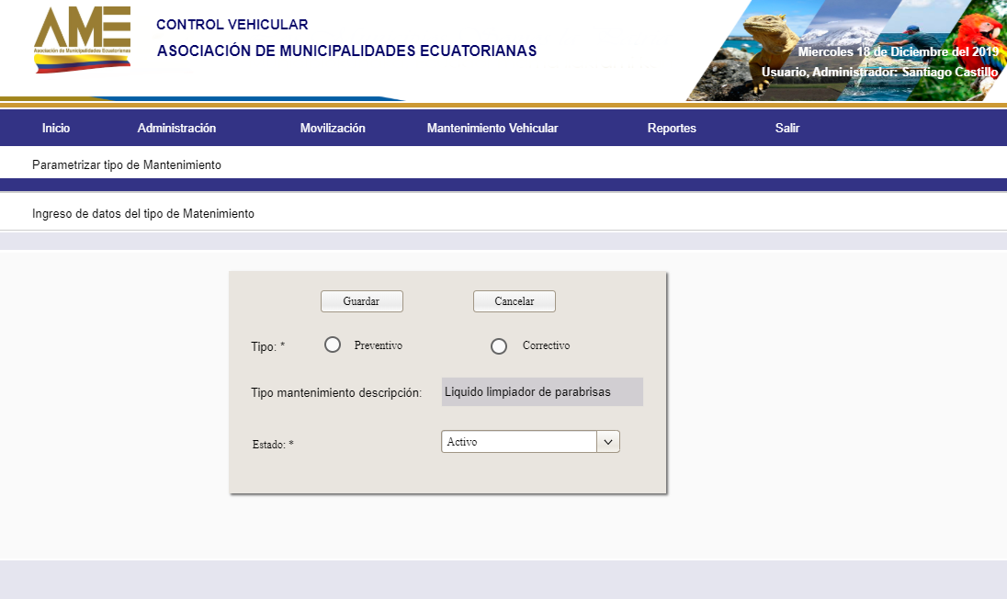

# 1.9. Ingresar conductor en la hoja de ruta.

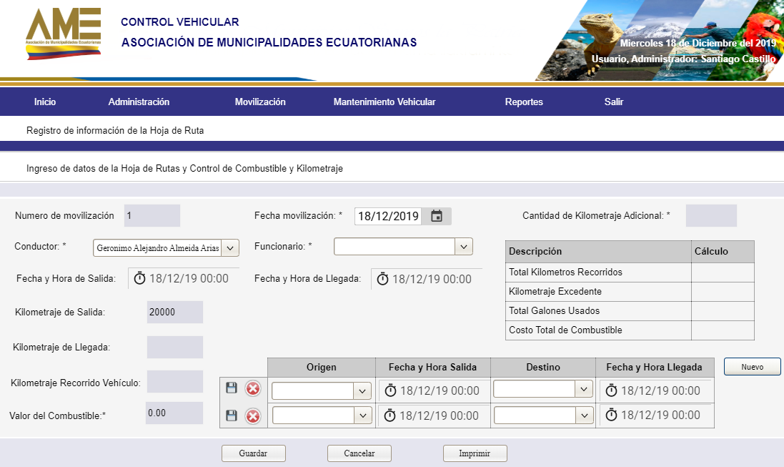

# 1.10. Ingresar funcionario en la hoja de ruta.

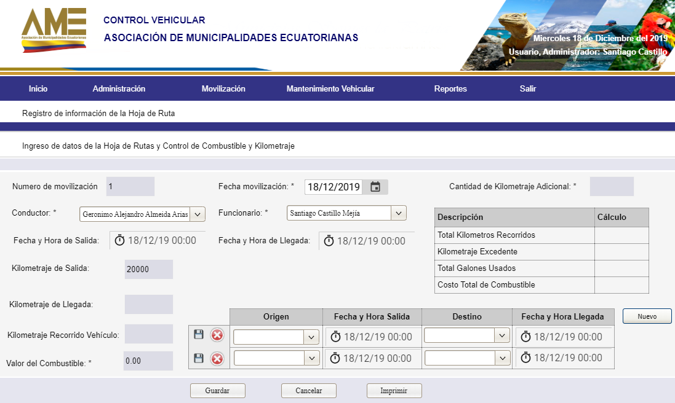

# 1.11. Ingresar ruta en la hoja de ruta.

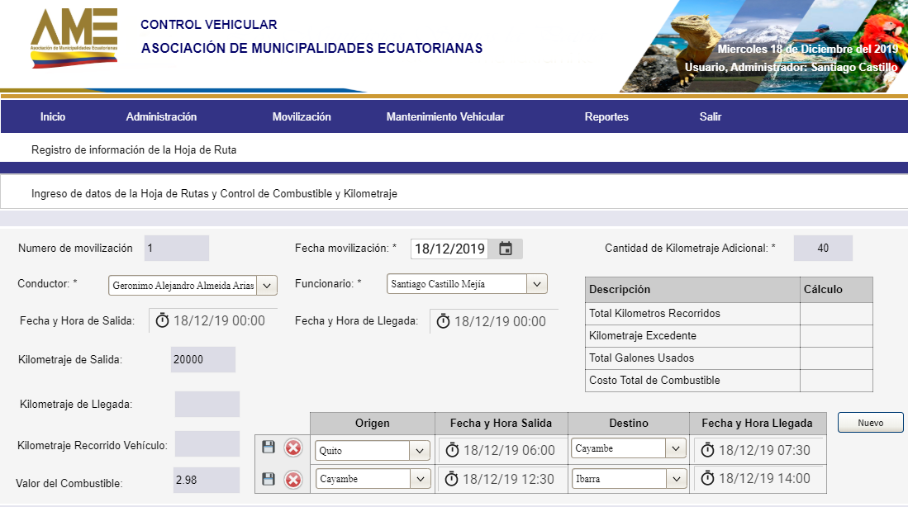

# 1.12. Calcula ruta distancia hoja de ruta.

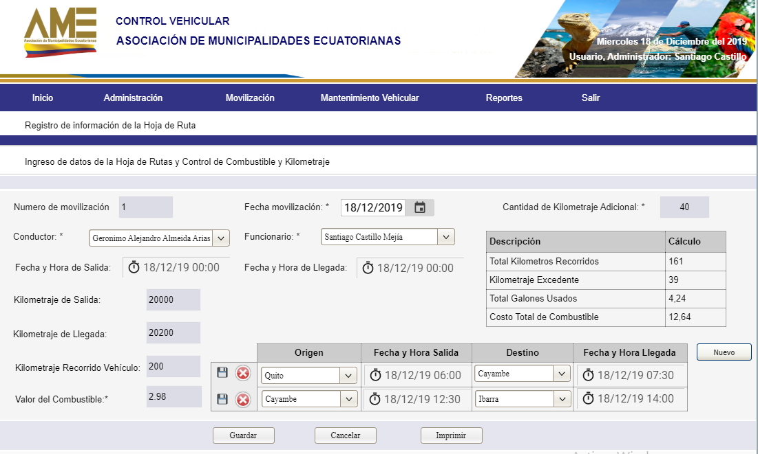

# 1.13. Imprimir hoja de ruta.

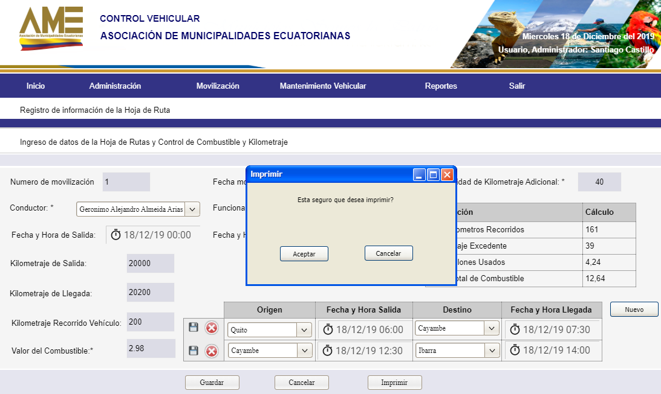

# 1.14. Registrar mantenimiento

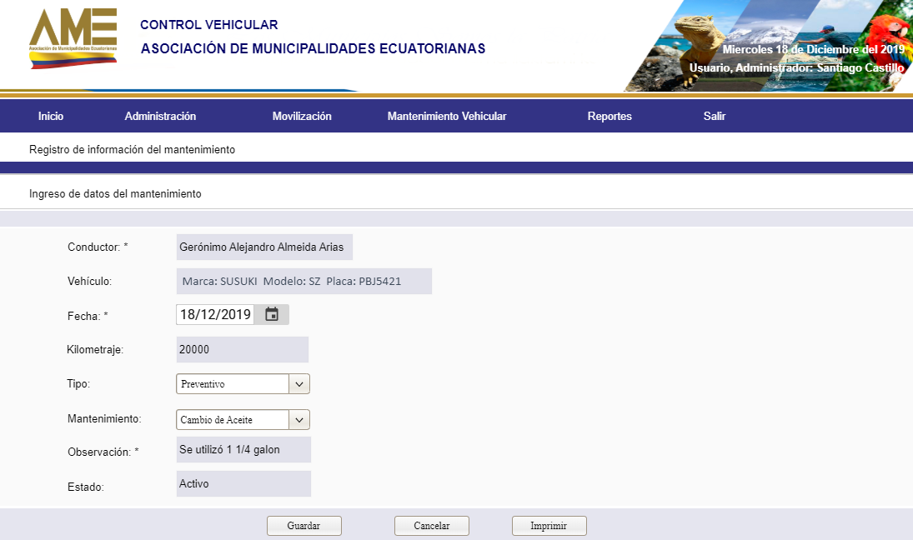

# 

# 1.15. Imprimir hoja del mantenimiento vehicular.

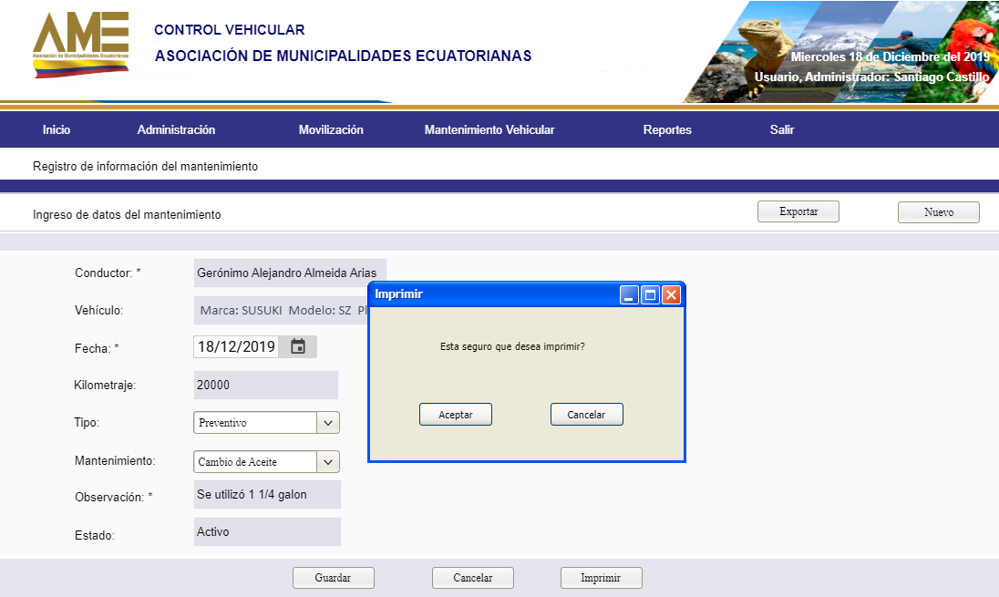

# 1.16. Generar Reportes.

